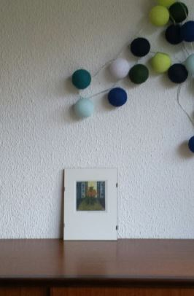
Zondag
Ze stopten me in een plastic tas en ik hoorde zeggen “lees maar even wat de bedoeling is”. Ik begreep dat ik werd overgedragen. Dat vond ik wel jammer; ik was gewend aan de rust, de reinheid, en de regelmaat van het leerkrachtenechtpaar in Lelystad.
Ik werd op de achterbank van een auto neergezet en zag niet veel, behalve de binnenkant van de tas. Dat ze er niet aan hadden gedacht me eruit te halen! Dit beloofde niet veel goeds. Ik hoorde de automotor, ik voelde de snelheid over hobbels en bobbels en moest me vasthouden aan mijn lijst toen we naar links of rechts gingen. Ik viel boos en teleurgesteld in slaap en werd pas wakker toen ik uit de tas werd gehaald en neergezet op een plek op het dressoir.

Boven mij hingen bolletjes en ’s avonds begreep ik dat ze dienden om verlichting te geven. Ik keek vanaf mijn stoel recht de keuken in. Het was best een leuke omgeving. Gezellig, kleurig en veel zonlicht. Misschien was ik toch goed terechtgekomen, maar ik was voorzichtig om niet te enthousiast te worden, om teleurstelling te voorkomen.
Mijn nieuwe gastheer en gastvrouw maakten het eten klaar en gingen vlak voor me zitten met een mooi opgemaakt bord.
De man proost met een glas wijn, ook op mij. Dat is erg aardig. Ik voel me welkom.

Woensdag
Ik ben tot nu toe alleen; ik hoor vogels in de tuin zingen, de brievenbus klepperen, de vuilniswagen voorbijrijden vanmorgen en in het huis naast mij de buurman op een instrument spelen, ik denk een klarinet. Dat weet ik, omdat ik dat eens op een radio heb gehoord en de klanken herken.
Ook ’s avonds ben ik alleen. Dat is meestal na het journaal, zoals ze dat noemen, dat is elke avond en ik ben na afloop dan vaak wat treurig. Gelukkig laten ze het licht branden, als ze weggaan, zodat ik toch nog wat rond kan kijken. In alle vroegte, als ik zelf nog slaperig ben, vertrekken ze.
De hele dag wacht ik op ze. Ze weten niet hoe blij ik ben als ze weer veilig thuis zijn.

Vrijdag
Ik was helemaal gewend aan het alleen zijn, mijn regelmaat en rust, en nu zijn ze allebei thuis! Het huis wordt schoongemaakt, er is veel lawaai van een stofzuiger en de kraan. De radio staat aan. Zij was net bezig met de binnenramen lappen. Ik kreeg wat spetters op mijn glas en ze maakte me meteen schoon. Nu kan ik veel beter kijken. Ze praat de hele tijd tegen me, nou ja, het lijkt meer op dat menselijke gemopper.

De man kwam net binnen met tassen vol boodschappen. Gelukkig leidde dat de aandacht van mij af, want ze richtte haar pijlen op hem en zei boos dat ze al de hele morgen bezig is met de schoonmaak. Ze was behoorlijk aan het overdrijven, want ze had uitgebreid de krant gelezen en koffie gedronken. Maar ze foeterde maar door en “dat een en ander gaat veranderen in dit huis van Jan Steen.” Dus zo heten ze, dat wist ik niet.
De man zei dat hij altijd de boodschappen doet en de was.
“Ja, die ik weer moet strijken”, zei zij.
“We zijn maar met zijn tweeën”, zei hij. “Ja, in een huis met drie verdiepingen!”
Toen hij zei dat ze zijn kamer nooit hoeft te doen, zei zij dat ze de deur niet eens open kan doen vanwege de troep erachter. En nu kibbelen ze nog steeds aangenaam verder over stofnesten aan het plafond (zij), het snoeiwerk in de tuin (hij), de auto (hij) en het gasformuis (zij). Ik vind het best jammer dat ik niet mee kan doen aan hun discussie, want heb er geen ervaring mee.

Zondag
Het was vandaag een drukte van belang in het huis van Jan en Jan. Ze maakten grote pannen met eten en toen ik de klok vijf uur hoorde slaan kwamen er allerlei bekenden binnen. Ik herkende in ieder geval het gepensioneerde echtpaar en zij die 60 jaar was geworden, toen we in Scherpenzeel waren. Het was een drukte van belang met een binnenkomen van mensen en bloemen die werden uitgepakt. Hij kreeg een flesje wijn en van iedereen extra zoenen, al snap ik niet dat ze hem Louis noemen.
Ik hoor iedereen door elkaar praten en af en toe iemand ingrijpen als er een gast teveel aan het woord is. Er vallen woorden als marsepein, chocola en een lekkere borrel. En wie wie naar huis gaat rijden. Een van hen begint over zijn kleinzoon, de ander over haar dochter. Het gaat over moeders en vaders, ik moet moeite doen te volgen wie wie is en wie wat van wie is of was. En op onverklaarbare wijze ging het gesprek over op katten en honden: Piepje, Pepijn, Pimmetje, Gijs, Stapper en Zwabber. Mijn naam zou toch bijna verbleken!

De discussie over het voeren van een huishouden is net begonnen en het blijkt dat een van hen een hulp heeft en de ander ook nooit ziet dat ergens een doekje over heen moet. Tot ieders hilariteit, hoewel, alleen van de vrouwelijke gasten, als ik het goed hoor. Het wordt een steeds vrolijkere boel en ze doen voor elkaar niet onder. Ik geniet.

Zaterdag
Een vreemde man met een ladder stond opeens buiten. Ik schrok me een hoedje, maar de vrouw keek erg blij. Ik zag toen dat hij een emmer water had en de ramen begon schoon te maken. Ze liet de keukendeur open en koude lucht stroomde naar binnen. Ik rilde, maar dat zag zij niet. Buiten praatte ze verder met de man en wees naar boven en naar voren.
De vrouw pakte mij op en wees naar buiten: “Harn, wij gaan jou lekker naar buiten laten kijken, dat kan nu weer”.

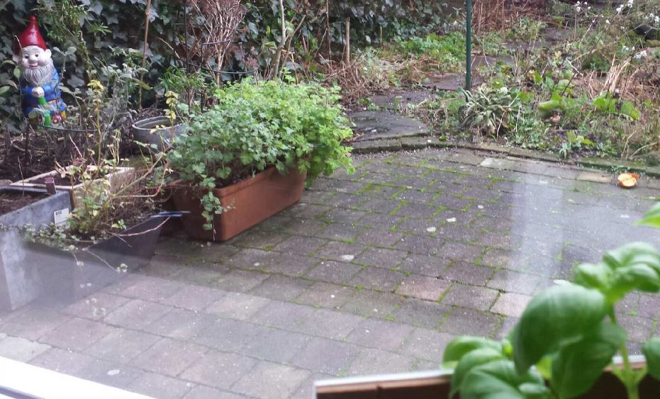
Ze zette me op de vensterbank en ik keek recht in het gezicht van een tuinkabouter. Ik voelde me wat ongemakkelijk, maar zag dat hij net zo gevangen zat als ik. Een slakje kroop over zijn wang, hij kon het niet wegvegen. We knipoogden naar elkaar.

Ik zie nu vogels in de tuin, ik weet hoe ze heten, want dat heb ik geleerd van het gepensioneerde echtpaar.
Ik kijk naar de tuinkabouter die ook blij kijkt. Ik begin een echte vriend te krijgen.

Purmerend, 11-1-2015
Veronieke van Daalen

